# LAN ve WAN Ağları

## Giriş

Ağlar boyutlarına göre ikiye ayrılır: LAN (Local Area Network) ve WAN (Wide Area Network). Bunları mahalle ve şehirler gibi düşünebilirsiniz.

## Neden Önemlidir?

* Ağ tasarımını anlamak için temel kavramlar
* İnternetin nasıl çalıştığını kavramak
* Güvenlik önlemlerini doğru planlamak

## Temel Bilgiler

**LAN (Yerel Ağ)**  
- 🏘️ Küçük alan (ev, okul, ofis)  
- ⚡ Hızlı (100Mbps-1Gbps)  
- Örnek: Okul bilgisayar laboratuvarı

**WAN (Geniş Ağ)**  
- 🗺️ Büyük coğrafi alan  
- 🌐 İnternet en büyük WAN'dır  
- Örnek: Farklı şehirlerdeki banka şubeleri

|  |
| --- |
| **Karşılaştırma:** | Özellik | LAN | WAN | |-----------|-----------|-------- | | Hız | Yüksek | Düşük | | Maliyet | Düşük | Yüksek | | Alan | Sınırlı | Geniş | |

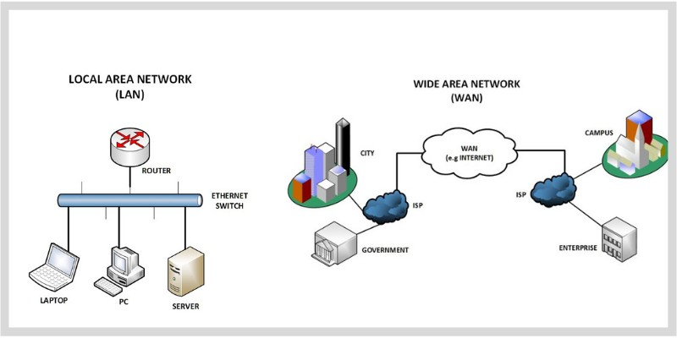

## Örnek Uygulama

**Okul Senaryosu:**  
1. Her sınıf bir LAN'dır  
2. Tüm okul ağı bir WAN oluşturur  
3. İnternete bağlanınca global WAN'a katılır

## Kapanış

"Bir daire LAN ise apartman WAN'dır" benzetmesini unutmayın! Ağların hiyerarşik yapısını anlamak, teknolojiyi daha iyi kavramanızı sağlayacaktır.  
sibertim.com